Межгосударственное образовательное учреждение высшего образования

Белорусско-Российский университет

Кафедра «Программное обеспечение информационных технологий»

Отчет

По лабораторной работе №10

«Использование элементов управления»

Выполнил: студент гр. АСОИ-192

Белоусов В.А.

Проверил: ст. преподаватель

Выговская В.М.

г. Могилёв, 2022

**Цель работы**: Разобрать способы выполнения проверки формы, а также возможности для пересылки информации по Интернет.

**Задание:**



**Задание.**

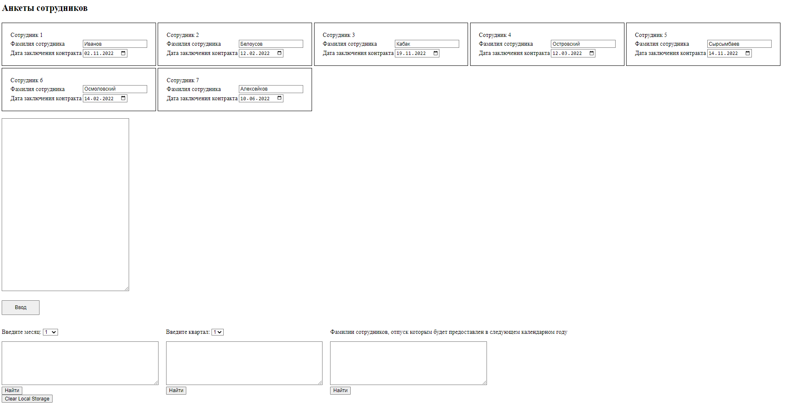

Рисунок 1

Код JS:

let ***input_names*** = ***document***.querySelectorAll("input[name='name']")  
let ***input_dates*** = ***document***.querySelectorAll("input[name='date']")  
  
let ***names*** = [], ***dates*** = [];  
  
let ***start_vacation_dates*** = [];  
let ***end_vacation_dates*** = [];  
  
(function() {  
  
 let saved_input_names = ***localStorage***.names ? ***JSON***.parse(***localStorage***.names) : [];  
 let saved_input_dates = ***localStorage***.dates ? ***JSON***.parse(***localStorage***.dates) : [];  
  
  
 for (let i = 0; i < ***input_dates***.length; i++) {  
  
 if(saved_input_names[i]!=null && saved_input_names!='')  
 ***input_names***[i].value = saved_input_names[i]  
  
  
 if(saved_input_dates[i]!=null) {  
 let date = new ***Date***(saved_input_dates[i]);  
  
 let day = date.getDate(),  
 month = date.getMonth() + 1,  
 year = date.getFullYear(),  
 hour = date.getHours(),  
 min = date.getMinutes();  
  
 month = (month < 10 ? "0" : "") + month;  
 day = (day < 10 ? "0" : "") + day;  
 hour = (hour < 10 ? "0" : "") + hour;  
 min = (min < 10 ? "0" : "") + min;  
  
 let res = year + "-" + month + "-" + day,  
 displayTime = hour + ":" + min;  
 ***input_dates***[i].value = res;  
 }  
 }  
  
}());  
  
function getNumberOfDays(start, end) {  
 const date1 = new ***Date***(start);  
 const date2 = new ***Date***(end);  
  
 // One day in milliseconds  
 const oneDay = 1000 * 60 * 60 * 24;  
  
 // Calculating the time difference between two dates  
 const diffInTime = date2.getTime() - date1.getTime();  
  
 // Calculating the no. of days between two dates  
 const diffInDays = ***Math***.round(diffInTime / oneDay);  
  
 return diffInDays;  
}  
  
***document***.querySelector("input[class='submit']").onclick = function (){  
 ***console***.log("it's working")  
  
 ***names*** = []  
 ***dates*** = []  
 ***start_vacation_dates*** = [];  
 ***end_vacation_dates*** = []  
 for (let i = 0; i < ***input_names***.length; i++) {  
 {  
 ***names***.push(***input_names***[i].value)  
 let date = new ***Date***(***input_dates***[i].value)  
 ***dates***.push(date)  
 }  
 }  
  
 for (let i = 0; i < ***dates***.length; i++) {  
 let date = new ***Date***(***dates***[i]);  
 date.setMonth(date.getMonth()+(+11));  
 ***start_vacation_dates***.push(date);  
 endDate = new ***Date***(date);  
 endDate.setDate(endDate.getDate()+24);  
 ***end_vacation_dates***.push(endDate);  
 }  
 let area = ***document***.querySelector("textarea[name = 'info']")  
 area.value ="";  
 for (let i = 0; i < ***dates***.length; i++) {  
 if(***names***[i] != null && ***names***[i] !='')  
 area.value += ("Сотрудник "+ ***names***[i]  
 + "\nДата заключения контракта:" + ***dates***[i].toLocaleDateString()  
 + "\nНачало отпуска: " + ***start_vacation_dates***[i].toLocaleDateString()  
 +"\nКонец отпуска: " + ***end_vacation_dates***[i].toLocaleDateString()+"\n")  
 }  
  
 ***localStorage***.setItem("names",***JSON***.stringify(***names***));  
 ***localStorage***.setItem("dates",***JSON***.stringify(***dates***));  
  
}  
  
function IsVacationOnMonth(month, date) {  
 let start = new ***Date***(date.getFullYear(),month-1,1)  
 let end = new ***Date***(date.getFullYear(),month-1, DaysInMonth(month,date))  
  
 if(start<date && date<end)  
 return true  
 return false  
 }  
  
  
  
  
 function DaysInMonth(month,date) {  
 return 32 - new ***Date***(date.getFullYear(), month-1, 32).getDate();  
};  
  
***document***.querySelector("input[class='month']").onclick = function (){  
 let s_month = ***document***.querySelector("select[class = 'month']")  
 let month = s_month.value;  
  
 let area = ***document***.querySelector("textarea[name = 'month']")  
  
 area.value = ("Работники у которых отпуск в месяце " + month +": ")  
 let empls = [];  
  
 for (let i = 0; i < ***start_vacation_dates***.length; i++) {  
 if(IsVacationOnMonth(month,***start_vacation_dates***[i]))  
 empls.push(***names***[i])  
 }  
 for (let i = 0; i < empls.length; i++) {  
 ***console***.log(empls[i])  
 area.value += ("\n" + empls[i]);  
 }  
}  
  
***document***.querySelector("input[class='quarter']").onclick = function (){  
 let s_quarter = ***document***.querySelector("select[class = 'quarter']");  
 let quarter = s_quarter.value;  
 let area = ***document***.querySelector("textarea[name = 'quarter']")  
 area.value = "Работники у которых отпуск в квартале " + quarter + ": "  
 for (let i = 0; i < ***end_vacation_dates***.length; i++) {  
  
 let start_quarter = new ***Date***(***end_vacation_dates***[i].getFullYear(),3*(quarter-1),1)  
 let end_quarter = new ***Date***(***end_vacation_dates***[i].getFullYear(), 2+3*(quarter-1),DaysInMonth(3+3*(quarter-1),***end_vacation_dates***[i]))  
  
 if(start_quarter < ***end_vacation_dates***[i] && ***end_vacation_dates***[i] < end_quarter){  
 area.value += ("\n"+***names***[i]);  
 }  
 }  
}  
  
***document***.querySelector("input[class='year']").onclick = function (){  
 let area = ***document***.querySelector("textarea[name = 'year']")  
 area.value ="";  
 for (let i = 0; i < ***dates***.length; i++) {  
 if(***dates***[i].getFullYear()!= ***start_vacation_dates***[i].getFullYear())  
 area.value += (***names***[i] + "\n");  
 }  
}  
  
***document***.querySelector("input[class='CLS']").onclick = function (){  
 ***localStorage***.clear()  
}

Код HTML

<!DOCTYPE html>  
<html lang="en">  
<head>  
 <meta charset="UTF-8">  
 <title>Title</title>  
 <link rel="stylesheet" href="zad1.css">  
</head>  
<body>  
 <h2>Анкеты сотрудников</h2>  
 <form action="">  
  
 <div class="container">  
 <table>  
 <tr>  
 <td class="head">  
 Сотрудник 1  
 </td>  
 </tr>  
 <tr>  
 <td>  
 Фамилия сотрудника  
 </td>  
 <td>  
 <input name="name" type="text">  
 </td>  
 </tr>  
 <tr>  
 <td>  
 Дата заключения контракта  
 </td>  
 <td>  
 <input type="date" name="date" >  
 </td>  
 </tr>  
 </table>  
  
 <table>  
 <tr>  
 <td class="head">  
 Сотрудник 2  
 </td>  
 </tr>  
 <tr>  
 <td>  
 Фамилия сотрудника  
 </td>  
 <td>  
 <input name="name" type="text">  
 </td>  
 </tr>  
 <tr>  
 <td>  
 Дата заключения контракта  
 </td>  
 <td>  
 <input type="date" name="date" >  
 </td>  
 </tr>  
 </table>  
 <table>  
 <tr>  
 <td class="head">  
 Сотрудник 3  
 </td>  
 </tr>  
 <tr>  
 <td>  
 Фамилия сотрудника  
 </td>  
 <td>  
 <input name="name" type="text">  
 </td>  
 </tr>  
 <tr>  
 <td>  
 Дата заключения контракта  
 </td>  
 <td>  
 <input type="date" name="date" >  
 </td>  
 </tr>  
 </table>  
  
 <table>  
 <tr>  
 <td class="head">  
 Сотрудник 4  
 </td>  
 </tr>  
 <tr>  
 <td>  
 Фамилия сотрудника  
 </td>  
 <td>  
 <input name="name" type="text">  
 </td>  
 </tr>  
 <tr>  
 <td>  
 Дата заключения контракта  
 </td>  
 <td>  
 <input type="date" name="date" >  
 </td>  
 </tr>  
 </table>  
  
 <table>  
 <tr>  
 <td class="head">  
 Сотрудник 5  
 </td>  
 </tr>  
 <tr>  
 <td>  
 Фамилия сотрудника  
 </td>  
 <td>  
 <input name="name" type="text">  
 </td>  
 </tr>  
 <tr>  
 <td>  
 Дата заключения контракта  
 </td>  
 <td>  
 <input type="date" name="date" >  
 </td>  
 </tr>  
 </table>  
  
 <table>  
 <tr>  
 <td class="head">  
 Сотрудник 6  
 </td>  
 </tr>  
 <tr>  
 <td>  
 Фамилия сотрудника  
 </td>  
 <td>  
 <input name="name" type="text">  
 </td>  
 </tr>  
 <tr>  
 <td>  
 Дата заключения контракта  
 </td>  
 <td>  
 <input type="date" name="date" >  
 </td>  
 </tr>  
 </table>  
  
 <table>  
 <tr>  
 <td class="head">  
 Сотрудник 7  
 </td>  
 </tr>  
 <tr>  
 <td>  
 Фамилия сотрудника  
 </td>  
 <td>  
 <input name="name" type="text">  
 </td>  
 </tr>  
 <tr>  
 <td>  
 Дата заключения контракта  
 </td>  
 <td>  
 <input type="date" name="date" id="">  
 </td>  
 </tr>  
 </table>  
 </div>  
 <br>  
 <textarea name="info" cols="40" rows="29"></textarea>  
 <input class="submit" type="button" value="Ввод">  
 </form>  
   
 <br>  
 <div class="forms">  
 <form>  
 <p>Введите месяц:  
 <select class="month">  
 <option>1</option>  
 <option>2</option>  
 <option>3</option>  
 <option>4</option>  
 <option>5</option>  
 <option>6</option>  
 <option>7</option>  
 <option>8</option>  
 <option>9</option>  
 <option>10</option>  
 <option>11</option>  
 <option>12</option>  
 </select>  
 </p>  
  
 <textarea name="month" cols="50" rows="7">  
  
 </textarea>  
 <br>  
 <input class="month" type="button" value="Найти">  
 </form>  
  
 <form>  
 <p>Введите квартал:  
 <select class="quarter">  
 <option>1</option>  
 <option>2</option>  
 <option>3</option>  
 <option>4</option>  
 </select>  
 </p>  
 <textarea name="quarter" cols="50" rows="7">  
  
 </textarea>  
 <br>  
 <input class="quarter" type="button" value="Найти">  
 </form>  
  
 <form>  
 <p>Фамилии сотрудников, отпуск которым будет предоставлен в следующем  
 календарном году</p>  
 <textarea name="year" cols="50" rows="7">  
  
 </textarea>  
 <br>  
 <input class="year" type="button" value="Найти">  
 </form>  
 </div>  
  
 <input class = "CLS" type="button" value="Clear Local Storage">  
 <script src="zad1.js"></script>  
</body>  
</html>